

**Жайылымдарды геоботаникалық зерттеп-қарау негізінде жайылым айналымдарының схемасын бекіту туралы**

Шығыс Қазақстан облысы Бородулиха ауданы әкімдігінің 2018 жылғы 9 қазандағы № 214 қаулысы. Шығыс Қазақстан облысы Әділет департаментінің Бородулиха аудандық Әділет басқармасында 2018 жылғы 9 қарашада № 5-8-178 болып тіркелді

      РҚАО-ның ескертпесі.  
      Құжаттың мәтінінде түпнұсқаның пунктуациясы мен орфографиясы сақталған.

      "Қазақстан Республикасындағы жергілікті мемлекеттік басқару және өзін-өзі басқару туралы" Қазақстан Республикасының 2001 жылғы 23 қаңтардағы Заңының 31-бабы 1-тармағының 10) тармақшасына, "Жайылымдар туралы" Қазақстан Республикасының 2017 жылғы 20 ақпандағы Заңының 9 – бабы 1 - тармағының 3) тармақшасына сәйкес, Бородулиха ауданының әкімдігі ҚАУЛЫ ЕТЕДІ:

      1. Осы қаулының 1, 2, 3, 4, 5, 6 - қосымшаларына сәйкес жайылымдарды геоботаникалық зерттеп-қарау негізінде жайылым айналымдарының схемасы бекітілсін.

      2. "Шығыс Қазақстан облысы Бородулиха ауданы әкімінің аппараты" мемлекеттік мекемесі Қазақстан Республикасының заңнамасында белгіленген тәртіпте:

      1) осы қаулының аумақтық әділет органдарында мемлекеттік тіркелуін;

      2) осы әкімдік қаулысы мемлекеттік тіркелген күнінен бастап күнтізбелік он күн ішінде оның көшірмесін қағаз және электрондық түрде қазақ және орыс тілдерінде "Республикалық құқықтық ақпарат орталығы" шаруашылық жүргізу құқығындағы республикалық мемлекеттік кәсіпорнына Қазақстан Республикасы нормативтік құқықтық актілерінің эталондық бақылау банкіне ресми жариялау және енгізу үшін жолданылуын;

      3) осы әкімдік қаулысы мемлекеттік тіркелгеннен кейін күнтізбелік он күн ішінде оның көшірмесінің Бородулиха ауданының аумағында таратылатын мерзімді баспа басылымдарына ресми жариялауға жолданылуын;

      4) ресми жарияланғанынан кейін осы қаулының Бородулиха ауданы әкімдігінің интернет-ресурсында орналастырылуын қамтамасыз етсін.

      3. Осы қаулының орындалуын бақылау аудан әкімінің орынбасары К.Қ. Бичуиновқа жүктелсін.

      4. Осы қаулы оның алғаш ресми жарияланған күнінен кейін күнтізбелік он күн өткен соң қолданысқа енгізіледі.

|  |  |
| --- | --- |
| *Аудан әкімі* | *Г. Акулов* |

|  |  |
| --- | --- |
|  | Шығыс Қазақстан облысы  Бородулиха ауданы әкімдігінің  2018 жылғы 9 қазандағы № 214  қаулының 1 қосымшасы |

**Құқық белгілейтін құжаттар негізінде жер санаттары, жер учаскелерінің меншік иелері және жер пайдаланушылар бөлінісінде әкімшілік-аумақтық бірлік аумағында жайылымдардың орналасу схемасы (картасы)**

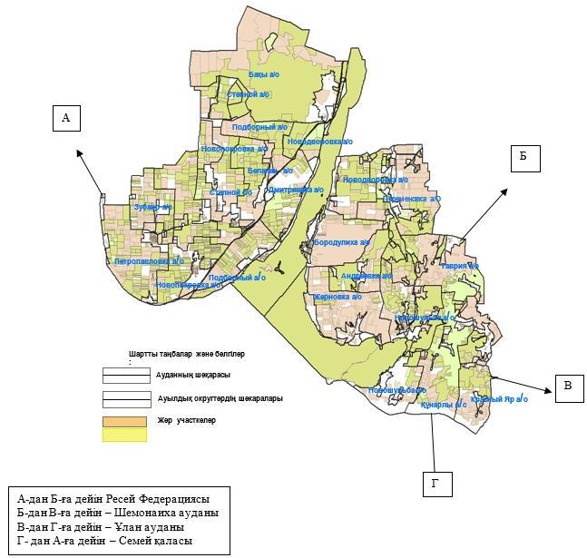

|  |  |
| --- | --- |
|  | Шығыс Қазақстан облысы  Бородулиха ауданы әкімдігінің  2018 жылғы 9 қазандағы № 214  қаулының 2 қосымшасы |

**Жайылым айналымдарының қолайлы схемалары**

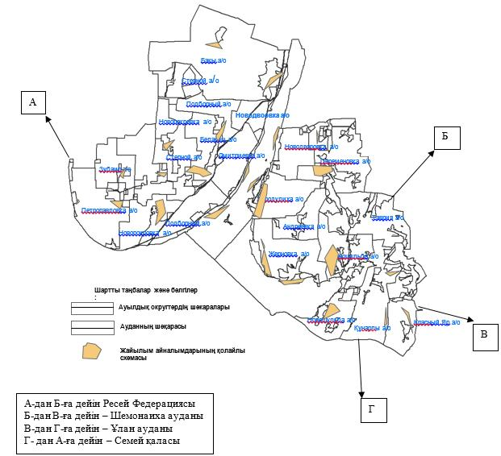

|  |  |
| --- | --- |
|  | Шығыс Қазақстан облысы  Бородулиха ауданы әкімдігінің  2018 жылғы 9 қазандағы № 214  қаулының 3 қосымшасы |

**Жайылымдардың, оның ішінде маусымдық жайылымдардың сыртқы және ішкі шекаралары мен алаңдары, жайылымдық инфрақұрылым объектілері белгіленген картасы**

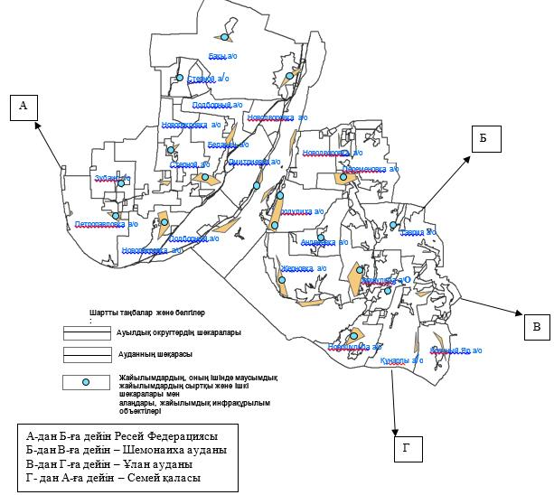

|  |  |
| --- | --- |
|  | Шығыс Қазақстан облысы  Бородулиха ауданы әкімдігінің  2018 жылғы 9 қазандағы № 214  қаулының 4 қосымшасы |

**Жайылым пайдаланушылардың су тұтыну нормасына сәйкес жасалған су көздеріне (көлдерге, өзендерге, тоғандарға, апандарға, суару немесе суландыру каналдарына, құбырлы немесе шахталы құдықтарға) қол жеткізу схемасы**

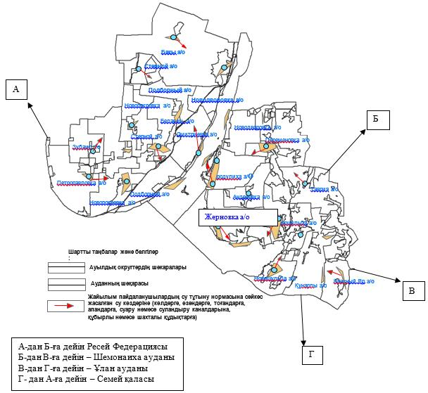

|  |  |
| --- | --- |
|  | Шығыс Қазақстан облысы  Бородулиха ауданы әкімдігінің  2018 жылғы 9 қазандағы № 214  қаулының 5 қосымшасы |

**Жайылымы жоқ жеке және (немесе) заңды тұлғалардың ауыл шаруашылығы жануарларының мал басын орналастыру үшін жайылымдарды қайта бөлу және оны берілетін жайылымдарға ауыстыру схемасы**

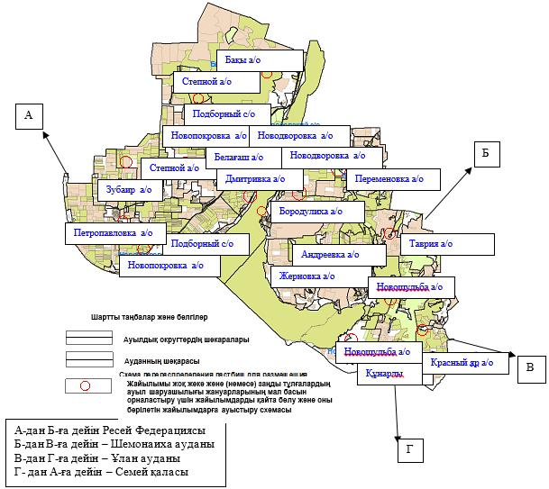

|  |  |
| --- | --- |
|  | Шығыс Қазақстан облысы  Бородулиха ауданы әкімдігінің  2018 жылғы 9 қазандағы № 214  қаулының 6 қосымшасы |

**Ауылдық округ маңында орналасқан жайылымдармен қамтамасыз етілмеген жеке және (немесе) заңды тұлғалардың ауыл шаруашылығы жануарларының мал басын шалғайдағы жайылымдарға орналастыру схемасы**

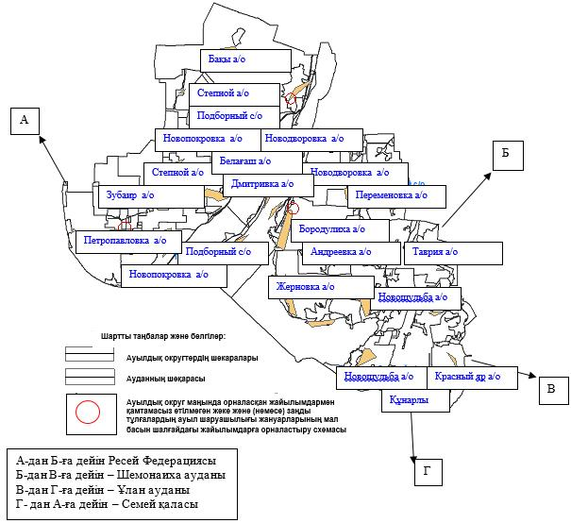

© 2012. Қазақстан Республикасы Әділет министрлігінің «Қазақстан Республикасының Заңнама және құқықтық ақпарат институты» ШЖҚ РМК